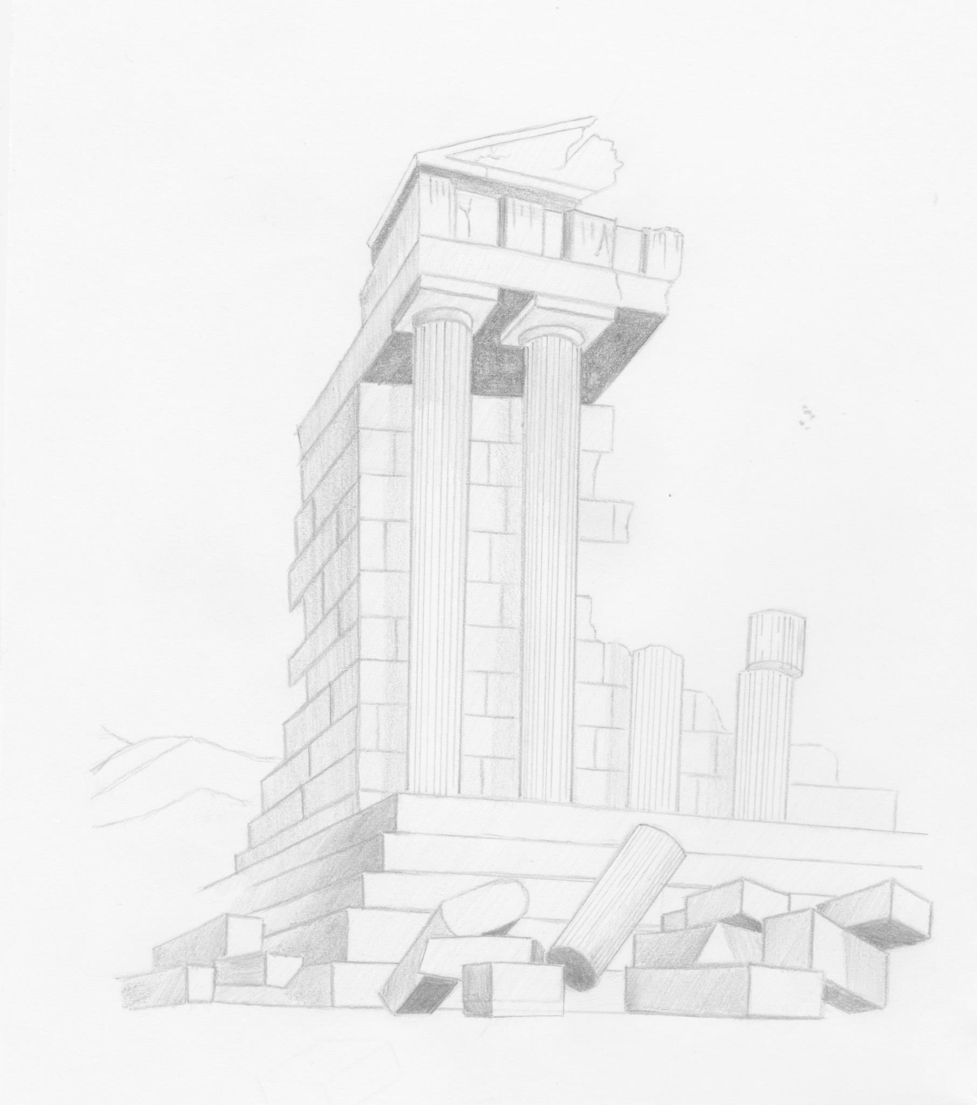
„Gdy się ktoś zaczyta, zawsze albo się czegoś nauczy, albo zapomni o tym,
co mu dolega, albo zaśnie – w każdym razie wygra”.

Henryk Sienkiewicz

Szanowni Państwo !

Z ogromną przyjemnością zapraszam
przedstawicieli społeczności szkolnej do udziału
w I Wojewódzkim Konkursie Wiedzy o Życiu i Twórczości Henryka Sienkiewicza,
który odbędzie się w Szkole Podstawowej im. H. Sienkiewicza w Oblęgorku.
Zachęcam do zgłębiania ciekawostek o patronie naszej szkoły, prezentowania swoich talentów, rozwijania umiejętności plastycznych, literackich i aktywności twórczej.
Serdecznie zapraszam i liczę na Państwa obecność!

Dyrektor SP w Oblęgorku

Regulamin Konkursu Literackiego w ramach
I Wojewódzkiego Konkursu
Wiedzy o Życiu i Twórczości Henryka Sienkiewicza
I Cele:
- propagowanie wiedzy o życiu i twórczości Henryka Sienkiewicza,
- zachęcenie uczniów do prezentowania własnych umiejętności pisarskich,
- popularyzowanie twórczości literackiej dzieci i młodzieży,
- rozwijanie wrażliwości i wyobraźni.
II Organizator:
- Szkoła Podstawowa im. Henryka Sienkiewicza w Oblęgorku.
III Adresaci konkursu:
Uczniowie szkół podstawowych z terenu województwa świętokrzyskiego.
Konkurs odbywa się w dwóch kategoriach wiekowych, dla których ustalono odrębne formy literackie:
- uczniowie klas IV-VI szkoły podstawowej:
List do Henryka Sienkiewicza
- uczniowie klas VII-VIII:
Wywiad z wybranym bohaterem „Quo vadis”
IV Warunki uczestnictwa w konkursie:
Szkoła podstawowa organizuje i przeprowadza etap szkolny, w którym:
- uczestnik przygotowuje jedną pracę, wcześniej niepublikowaną i nienagrodzoną, o objętości nieprzekraczającej 2 stron wydruku komputerowego formantu A4, czcionka 12, Times New Roman, interlinia 1,5.
Szkoła podstawowa na etap wojewódzki może przesłać max. dwie prace w terminie
do 03.10.2019 r. Adres organizatora:
Szkoła Podstawowa im. H. Sienkiewicza w Oblęgorku
ul. Gimnazjalna 15, 26-067 Strawczyn
z dopiskiem „I Konkurs - Konkurs Literacki”

V Wymagania:
- Praca konkursowa w wersji pisemnej (znormalizowany maszynopis formatu A4; czcionka Times New Roman, rozmiar 12; interlinia 1,5 wiersza), a także w wersji elektronicznej (nośnik CD, format Word Microsoft [.doc] lub .PDF).
- Praca nie może przekroczyć dwóch stron formatu A4.
- Praca powinny być opatrzone pseudonimem oraz informacją o kategorii wiekowej uczestnika. W zaklejonej kopercie, z takim samym pseudonimem, należy podać imię i nazwisko ucznia, klasę, nazwę, adres i telefon szkoły, imię i nazwisko nauczyciela. Praca nie może zawierać żadnej informacji identyfikującej jej autora.
- Wypełniona i podpisana karta zgłoszeniowa (zał. nr 1a).
VI Kryteria oceny:
1. Zgodność pracy z tematem konkursu.
2. Bogate słownictwo, ciekawy styl.
3. Twórczy charakter utworu.
4. Ogólny wyraz artystyczny.
VII Ogłoszenie wyników konkursu i nagrody:
- Laureatem konkursu jest osoba, która uzyskała I, II lub III miejsce.
- Rozstrzygnięcie konkursu nastąpi 10 października 2019 r. Wyniki konkursu zostaną ogłoszone na stronie internetowej Szkoły Podstawowej
im. H. Sienkiewicza w Oblęgorku: www.spoblegorek.pl
- Rozdanie nagród laureatom konkursu odbędzie się 16 października 2019 r. podczas
I Wojewódzkiego Konkursu Wiedzy o Życiu i Twórczości Henryka Sienkiewicza.
Postanowienia końcowe:
1. W ramach konkursu jury przyzna uczestnikom nagrody oraz wyróżnienia. Jury zastrzega sobie prawo do przydziału nagród i wyróżnień według własnego uznania. Decyzje jury
są ostateczne.
2. Organizatorzy nie zwracają nadesłanych prac.
3. Koszty przygotowania i dostarczenia pracy na konkurs ponosi uczestnik.
4.Przekazanie praw: osoby biorące udział w konkursie, przysyłając prace, zgodnie
z regulaminem udzielają organizatorowi prawa do korzystania z pracy konkursowej
w zakresie działań marketingowych i promocyjnych oraz innych (np. zorganizowania wystawy prac nagrodzonych).
5. Uczestnicy biorący udział w konkursie ponoszą pełną odpowiedzialność prawną w razie naruszenia praw autorskich i/lub dóbr osobistych osób trzecich.
6. Przystąpienie do konkursu jest jednoznaczne z akceptacją niniejszego Regulaminu.
Zapraszamy do udziału w konkursie!
Dotyczy:
- załącznik nr 1a

